1 – Fundamentos de Computação Paralela

Níveis de Abstração: do código de máquina ao código paralelo em larga escala
Para se comunicar com um computador você tem que utilizar sinais elétricos. Os sinais mais fáceis para um computador entender são ligado e desligado, ou 0 e 1. Símbolos escritos usando apenas 0s e 1s são ditos binários. Uma “letra” de um símbolo representado em binário é conhecida como binary digit ou bit.

Computadores obedecem cegamente aos nossos comandos; por essa razão, comandos individuais dados ao computador são chamados de instruções. Instruções são, então, conjuntos de bits que o computador entende, ou números escritos em binário. Por exemplo, o conjunto de bits

1000110010100000

diz a um computador específico para somar dois números.

Usar números binários para se comunicar com um computador é extremamente tedioso.

Por essa razão, programadores logo inventaram uma notação mais próxima de como pensamos para fazer esta comunicação. A esta notação foi dado o nome de linguagem assembly.

Ao primeiro programa de computador capaz de traduzir de assembly para linguagem de máquina (números binários) foi dado o nome assembler e este nome é usado até hoje para designar programas que fazem esta tarefa.

Um programa assembler traduz, por exemplo, de

add A, B, C

para

1000110010100000

Embora seja um grande avanço usar assembly no lugar de linguagem de máquina, assembly ainda é muito tedioso de usar.

Contudo, assim como é possível criar um programa para traduzir de assembly para linguagem de máquina, também é possível criar um programa para traduzir de uma linguagem de mais alto nível para linguagem de máquina. Estes programas foram denominados compiladores.

Um mesmo programa pode ser expresso, então, em diferentes níveis de abstração.
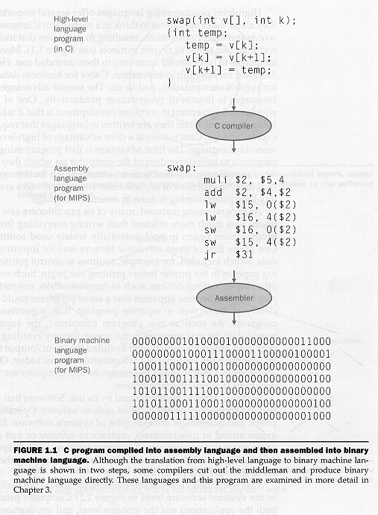

Linguagens de alto nível, tais como C, FORTRAN, Pascal, etc, oferecem importantes benefícios por aumentarem a produtividade dos programadores – uma linha de código em linguagem de alto nível pode, muitas vezes, representar várias instruções em linguagem de máquina.

O Conceito de Programa Armazenado

O funcionamento dos computadores é baseado em dois princípios chave:

- Instruções são representadas como números.
- Programas podem ser guardados em memória, e podem ser lidos e escritos como números.

Em conjunto, estes princípios definem o conceito de programa armazenado.

Editor (código de máquina)
Texto em linguagem C
compilador (código de máquina)
Folha de pagamento (dados)
memória
processador

Usando máquinas que seguem o conceito de programa armazenado e vários níveis de abstração, a comunidade científica da área de ciência da computação produziu avanços notáveis em muito pouco tempo.
Alterações em linguagens de alto nível existentes propiciaram a programação de máquinas paralelas.

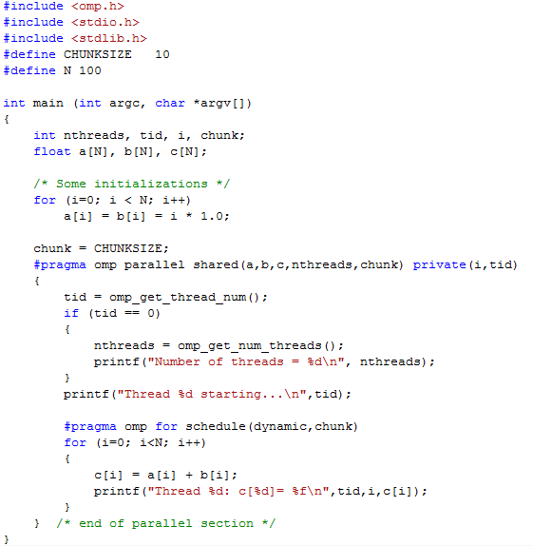
Exemplo de OpenMP

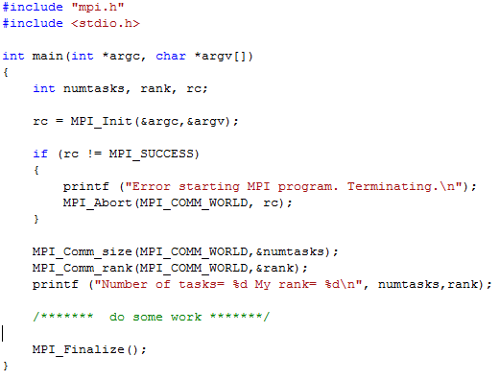
Exemplo de MPI

Computação serial de y ← ax + y, y e x vetores e a escalar

void saxpy_serial (int n, float a, float *x, float *y)
{
for (int i = 0; i < n; i++)
y[i] = a * x[i] + y[i];
}

// Invoca o kernel serial SAXPY
saxpy_serial (n, 2.0, x, y);

Computação paralela de y ← ax + y em C + CUDA

__global__
void saxpy_paralelo (int n, float a, float *x, float *y)
{
int i = blockIdx.x * blockDim.x + threadIdx.x;

if (i < n) y[i] = a * x[i] + y[i];
}

// Invoca o kernel paraelo SAXPY com 256 threads por bloco
int nblocks = (n + 255) / 256;
saxpy_paralelo <<<nblocks, 256>>> (n, 2.0, x, y);

Exemplo de CUDA
(transferências de dados entre a memória da CPU e da GPU não mostradas)

